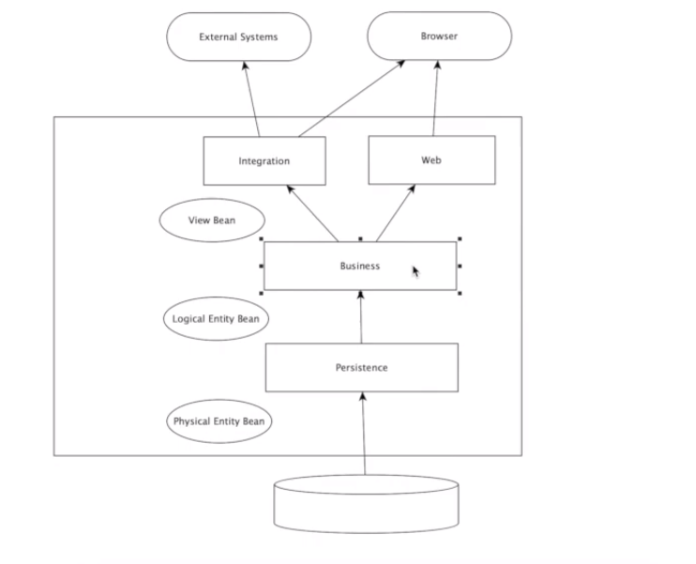

Physical entity bean- представление класса, который непосредственно в базу данных будет сохраняться(например как студенческая заявка, состоящая из нескольких логических бинов по типу мамы, папы, детей и тд)

Persistence- классы, которые сам функционал выполняют по сохранению в бд

Logical Entity Bean- классы, которые представляют логические единицы по типу папа, мама, дети

Business- классы, которые сам функционал выполняют логический

(может что-то подсчитать нужно и тд)

View bean- классы, в которых нету конфиденциальных данных, которые могут быть в логических бинах(номер кредитки и тд)

Web- классы, которые реализуют функционал для отображения в инет(типо сервлетов)

Browser- код для браузера(типо js. Css. Html)

Integration и external systems по аналогии, но со своими приколами, как и в Web/Browser соответственно

Большой квадрат- это само java- приложение